9 октября Занятие 4.
История Шестоднева:
Сотворение Богом мира и человека
Дни | Творение | Библия
1 |  | И сказал Бог: да будет свет. И стал свет. И увидел Бог свет, что он хорош, и отделил Бог свет от тьмы. И назвал Бог свет днем, а тьму ночью. И был вечер, и было утро: день один.
2 |  | И сказал Бог: да будет твердь посреди воды, и да отделяет она воду от воды. И стало так. И назвал Бог твердь небом. И увидел Бог, что это хорошо. И был вечер, и было утро: день второй.
3 |  | И сказал Бог: да соберется вода, которая под небом, в одно место, и да явится суша. И стало так. И назвал Бог сушу землею, а собрание вод назвал морями. И увидел Бог, что это хорошо. И сказал Бог: да произрастит земля зелень, траву и дерево плодовитое. И стало так. И увидел Бог, что это хорошо. И был вечер, и было утро: день третий.
4 |  | И сказал Бог: да будут светила на тверди небесной. И стало так. И создал Бог два светила великие: светило большее, для управления днем, и светило меньшее, для управления ночью, и звезды. И увидел Бог, что это хорошо. И был вечер, и было утро: день четвёртый.
5 | 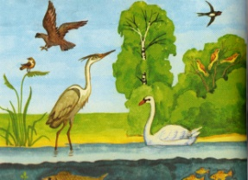 | И сказал Бог: да произведет вода пресмыкающихся и птицы да полетят над землею, по тверди небесной. И стало так. И сотворил Бог рыб больших и всякую душу животных пресмыкающихся, и всякую птицу пернатую. И увидел Бог, что это хорошо. И был вечер, и было утро: день пятый.
6 | 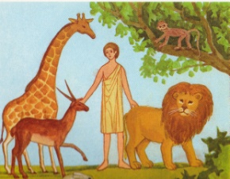 | И сказал Бог: да произведет земля душу живую по роду ее, и зверей земных по роду их. И стало так. И увидел Бог, что это хорошо. И сказал Бог: сотворим человека по образу Нашему ипо подобию Нашему. И сотворил Бог человека по образу Своему, по образу Божию сотворил его; мужчину и женщину сотворил их. И благословил их Бог, и сказал им Бог: плодитесь и размножайтесь, и наполняйте землю, и обладайте ею, и владычествуйте над всею землею. И увидел Бог все, что Он создал, и вот, хорошо весьма. И был вечер, и было утро: день шестой.
7 | 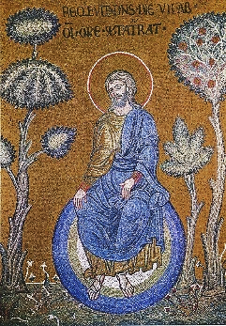 | И совершил Бог к седьмому дню дела Свои, которые Он делал, и почил в день седьмый от всех дел Своих, которые делал. И благословил Бог седьмой день, и освятил его, ибо в оный почил от всех дел Своих, которые Бог творил и созидал.

Дома: Запомни дни творения. Можешь нарисовать иллюстрацию.

